CNAM STA101
Analyse des données: méthodes descriptives
2019-2020 session 2
_______

François LABASTIE - Olga KOROLEVA

_______

PROJET
Consommations et habitudes alimentaires en France métropolitaine

Introduction ……………………………………………………………………….. | 3
A. Données
- Origine & Description de l’échantillon ..………………………………... | 5
- Sélection des individus ………………………………………………….. | 6
- Sélection des variables …………………………………………………. | 8
- Pré-traitement des données ……………………………………………. | 12
B. Analyse statistique
- Analyse univariée ………………………………………………………... | 14
- Analyse bivariée …………………………………………………………. | 18
- Analyse en composantes principales ………………………………….. | 21
- Classifications Ascendante Hiérarchique et K-means ..………..……. | 27
Conclusion …………………………………………………………………………. | 30
Annexes …………………………………………………………………………..... | 31

Introduction
Ce projet a pour objectif d’observer une tranche de la population française en fonction des habitudes alimentaires et facteurs d’activité physique ou sédentarité, et d’explorer les éléments pouvant conduire au surpoids et à l’obésité.

Nous travaillerons sur les données issues de l’étude Individuelle Nationale des Consommations Alimentaires - INCA3 - de l’ANSES conduite en 2014-2015 et publiée en open data en décembre 2019 sur le site data.gouv.fr. L’ANSES est l‘agence nationale de sécurité sanitaire, de l'alimentation, de l'environnement et du travail.

INCA3 est une enquête transversale visant à estimer les consommations alimentaires et les comportements en matière d’alimentation des individus vivant en France métropolitaine (hors Corse).

Les données recueillies dans l’étude portent sur diverses thématiques en lien avec l’évaluation des risques nutritionnels ou sanitaires liés à l’alimentation : consommations d’aliments et boissons ainsi que les habitudes alimentaires (occasions et lieux de consommation, etc.). Des données sur l’activité physique et niveau de sédentarité ainsi que des informations sociodémographiques et anthropométriques ont également été recueillies.

Obésité et surpoids : les dangers pour la santé

L’étude INCA3 cherche à évaluer les risques sanitaires en vue d'éclairer la décision publique et assurer la sécurité des consommateurs. A notre niveau, nous choisirons d’orienter notre projet d’exploration des donnés selon les risques et comportements liés au surpoids et à l’obésité.

Selon l’Organisation Mondiale de la Santé, le nombre de cas d’obésité a presque triplé à l’échelle mondiale entre 1975 et 2016. Et l’OMS résume ainsi les observations sur ces critères :

- Obésité → 13% de la population adulte mondiale (11% hommes - 15% femmes).
- Surpoids → 39% des adultes (39% hommes et 40% femmes).

Le principe de base est qu’une personne ayant un surplus de poids serait plus à risque de développer divers problèmes de santé (cholestérol, diabète, hypertension et maladies cardiovasculaires).

Échelle d’observation

L’observation de l'obésité se base sur l’IMC - indice de masse corporelle - qui est une mesure simple du poids par rapport à la taille :

- IMC = poids / (taille*taille) [ unité → kg/m2 ]

Une classification des obésités a été établie par l'Organisation mondiale de la santé :
- IMC < 18,5 → caractérise la maigreur
- 25<IMC<30 → simple “surpoids”
- 30<IMC<35 → obésité dite modérée
- 35<IMC<40 → obésité considérée sévère
- 40<IMC → obésité morbide

Pour notre projet, l’IMC est un indicateur de référence comme aide à l’analyse.

Objectifs de notre étude

Deux questions surgissent dans notre exploration des données :

- Quelles sont les pratiques alimentaires de notre échantillon ?
- Quels sont les groupes caractéristiques dans la population ?

Nous y répondrons à l’aide d’analyses univariées et bivariées de nos données, suivies d’analyses en composantes principales - ACP - afin de condenser l'information contenue dans notre tableau de données.

L’analyse des corrélations linéaires entre les variables et la visualisation graphique des distances entre individus nous permettra de dégager les liaisons entre variables et les ressemblances entre individus.

Nous chercherons ensuite à créer des groupes d'individus en partitionnant les données à l’aide des algorithmes CAH - Classification Ascendante Hiérarchique - et K-means.

Outils techniques

Pour la réalisation de ce projet, nous employons les technologies suivantes :

- Langage de programmation Python
- Analyse des données avec librairies Numpy & Pandas
- Méthodes factorielles avec librairie Scikit learn
- Visualisation des données avec Matplotlib et Seaborn
- Environnement de développement Anaconda / Jupyter Notebook
- Outil de versioning git / github

A. Données

- Origine & Description de l’échantillon
L’étude INCA3 est une enquête transversale visant à estimer les consommations alimentaires et les comportements en matière d’alimentation des individus vivant en France. Elle fut menée entre février 2014 et septembre 2015 en 5 vagues d’enquête auprès d’un échantillon représentatif de 5 855 individus vivant en France métropolitaine (hors Corse).

Les individus ont été sélectionnés selon un plan de sondage aléatoire à trois degrés (unités géographiques, logements puis individus), à partir du recensement annuel de la population de 2011, en respectant une stratification géographique (région, taille d’agglomération) afin d’assurer la représentativité sur l’ensemble du territoire.

A partir de cet échantillon d’un total de 5 855 individus, deux échantillons indépendants ont été constitués par l’ANSES, un groupe « Enfants » et un groupe « Adultes »:

- 2 698 enfants (0 - 17 ans)
- 3 157 adultes (18 - 79 ans)

Recueil des données

Les différentes techniques de recueil de données employées dans l’étude INCA3 comprennent des interviews et questionnaires, associés à des matériels référentiels relatifs aux aliments (cahiers de photographies, etc.), de même qu’une visite à domicile. Ainsi, divers types de questionnaires furent employés:

- Un questionnaire administré en face-à-face (FAF)
- Un questionnaire auto-administré (AA)
- Un questionnaire administré par téléphone (TEL)

Les mesures anthropométriques telles que le poids (en kg) et la taille (en cm) des individus ont été relevées par l’enquêteur lors de la visite à domicile.

Les données recueillies dans l’étude portent sur diverses thématiques en lien avec l’évaluation des risques nutritionnels ou sanitaires liés à l’alimentation : consommations d’aliments et boissons, et habitudes alimentaires.

Des données sur les pratiques d’activité physique et de niveau de sédentarité ainsi que sur les caractéristiques sociodémographiques, anthropométriques et de niveau de vie ont également été recueillies.

- Sélection des individus

L’échantillon de l’étude INCA3 est composé de 5 855 individus divisé en 2 groupes: adultes et enfants. Mais les auteurs de l’étude INCA3 posent la contrainte suivante :

Compte tenu du plan d’échantillonnage retenu pour l’étude, les échantillons d’individus enfants (0-17 ans) et adultes (18-79 ans) doivent obligatoirement être traités séparément. Il n’est pas possible d’étudier une classe d’âge recoupant les deux échantillons (ex : 15-20 ans).

Dans notre projet, nous décidons alors de travailler uniquement sur l'échantillon des adultes, c’est-à-dire les individus âgés de 18 à 79 ans.

2.1 Niveaux de participation

Tous les participants n’ont pas suivi le protocole d’étude avec la même intensité. Et compte tenu des différentes étapes et de la multitude des questionnaires posés, l’ANSES a défini trois niveaux de participation pour trois différents groupes:

Groupe | Participation | Effectifs
POP1 | - Visite à domicile  - Questionnaire FAF | 3157 adultes
POP2 | - Visite à domicile  - Complété 2 volets questionnaire AA | 2288 adultes
POP3 | - Visite à domicile  - Questionnaire AA  - Au moins 2 interviews alimentaires | 2121 adultes

Ces niveaux de participation illustrent une autre contrainte de l’étude INCA3:

Par ailleurs, selon le volet de questionnaire à étudier, il faut choisir le niveau de participation qui convient.

En ce qui nous concerne, nous étudierons séparément deux groupes. Car selon leurs implications, les individus n’ont pas répondu aux mêmes questionnaires. Or les données qui nous intéressent sont justement présentes dans des tables différentes, comme nous l’expliquons ci-après.

Les données INCA3 auxquelles nous avons accès pour notre projet - mises à disposition en open data via le site data.gouv.fr - se présentent sous la forme de 12 tables thématiques accompagnées de notices d’information.

Et comme le permet l”ANSES dans ses recommandations, nous retenons 4 tables pour notre étude, dont la table principale relative à la description des individus:

Tables | Données | Participation
DESCRIPTION_INDIV | Description des individus | Pop1 / Pop2 / Pop3
HABITUDES_INDIV | Habitudes individuelles | Pop2
ACTPHYS_SEDENT | Activité physique et sédentarité | Pop1 / Pop2
CONSO_GPE_INCA3 | Consommations | Pop3

Ainsi, pour la population 2 il est possible d’exploiter les tables:

- DESCRIPTION_INDIV
- HABITUDES_INDIV
- ACTPHY_SEDENT

Pour la population 3 il est possible d’exploiter les tables:

- DESCRIPTION_INDIV
- CONSO_GPE_INCA3

2.2 Individus sélectionnés

En résumé, nous étudierons alors dans notre projet les 2 groupes suivants:

- Le groupe POP2 d’un effectif de 2288 adultes
- Le groupe POP3 d’un effectif de 2121 adultes

Techniquement, chaque individu peut être caractérisé par :

- La tranche d’âge à laquelle il appartient (variable « tage_PS »)
- Une variable indiquant son niveau de participation (POP2 / POP3)

Par sélection, nous pouvons alors extraire les individus avec lesquels travailler.

- Sélection des variables

Nos choix de variables sont motivés par les objectifs de notre étude :
- L’observation des données de consommation alimentaire et d’activité physique
- Les notions d’obésité et de surpoids

3.1 Variables sélectionnées pour le groupe POP2

A partir des 3 tables DESCRIPTION_INDIV, HABITUDES_INDIV et ACTPHY_SEDENT :

 | Variable | Type | Contribu-  tion à l’analyse | Format ou unité | Libellé
1 | NOIND | QUAL | Technique |  | Numéro d'individu
2 | pop2 / pop3 | QUAL | Technique |  | Population
3 | agglo_5cl | QUAL | Illustrative | 1 : Rural  2 : 2 000-19 999 hab.  3 : 20 000-99 999 hab.  4 : >=100 000 hab.  5 : Agglo Paris | Taille d'agglomération
4 | sex_PS | QUAL | Illustrative | 1 Homme  2 Femme | Sexe de l’individu
5 | tage_PS | QUAL | Illustrative | 7 : 18-44 ans  8 : 45-64 ans  9 : 65-79 ans | Age de l’individu
6 | diplome_interv | QUANT | Active | 1: Pas de scolarité - NSP  2: Ecole prim. & Collège  3: CAP-BEP BEPC-brev.  4: Bac. technologique  5: Bac général  6: 1er cycle univ  7: 2ème cycle univ  8: 3ème cycle univ | Individu -  Diplôme le plus élevé
7 | revenu | QUANT | Active | 1 <380 €/mois + NSP  2 [380-530[ €/mois  3 [530-690[ €/mois  4 [690-840[ €/mois  5 [840-990[ €/mois  6 [990-1 300[ €/mois  7 [1 300-1 600[ €/mois  8 [1 600-1 900[ €/mois  9 [1 900-2 200[ €/mois  10 [2 200-2 500[ €/mois  11 [2 500-3 100[ €/mois  12 [3 100-4 600[ €/mois  13 >=4 600 €/mois | Revenu mensuel total du foyer (y c. alloc. sociales, pensions, loyers perçus)
8 | imc | QUANT | Active | kg/m2 | Indice de masse corporelle
9 | fume | QUAL | Active | 1 : Non, mais a déjà fumé  0 : Non, jamais fumé  2 : Oui, occasionnellement  3 : Oui, quotidiennement | Fume
10 | restaurationrapide_freq | QUANT | Active | fois/jour | Fréq. conso restau rapide
11 | collation_freq | QUANT | Active | fois/jour | Fréq. collation entre repas
12 | pain_cereales_bio | QUANT | Active | 1: Jamais  2: moins de 1 fois/mois  3: 1 à 3 fois par mois  4: 1 fois par semaine  5: 2 à 4 fois par semaine  6: 5 à 6 fois par semaine  7: Tous les jours | Pain et céréales bio
13 | fruits_legumes_bio | QUANT | Active | idem | Légumes bio
14 | produits_laitiers_bio | QUANT | Active | idem | Lait, yaourts, from. bio
15 | viandes_poissons_bio | QUANT | Active | idem | Viandes, volai., oeufs bio
16 | consommation_bio | QUAL | Illustrative | 0: non consommateur  2: consommateur | Consommateur  de produits bio
17 | tv_duree | QUANT | Active | heure/jour | Durée moy. devant TV
18 | ordi_duree | QUANT | Active | heure/jour | Durée moy. devant ordi (hors travail)
19 | travail_duree | QUANT | Active | heure/jour | Durée moy. de travail
20 | sedentarite_duree | QUANT | Active | heure/jour | Durée moy. activ. sédent
21 | activite_total_duree | QUANT | Active | heure/jour | Durée totale activ. dom., loisirs et sportives
22 | activite_domloissport_duree | QUANT | Active | heure/jour | Durée totale activ. dom., loisirs et sportives

3.2 Variables sélectionnées pour le groupe POP3

A partir des deux tables DESCRIPTION_INDIV et CONSO_GPE_INCA3.

Concernant la table CONSO_GPE_INCA3, nous regroupons – et créons - certaines variables par calculs de moyennes en nous basant sur la classification en pyramide alimentaire du ministère américain de l'Agriculture.

 | Variable | Type | Contribu-  tion à l’analyse | Format | Libellé
1 | NOIND | QUAL | Technique |  | Numéro d'individu
2 | pop2 / pop3 | QUAL | Technique |  | Population
3 | agglo_5cl | QUAL | Illustrative | 1 : Rural  2 : 2 000-19 999 hab.  3 : 20 000-99 999 hab.  4 : >=100 000 hab.  5 : Agglo Paris | Taille d'agglomération
4 | sex_PS | QUAL | Illustrative | 1 Homme  2 Femme | Sexe de l’individu
5 | tage_PS | QUAL | Illustrative | 7 : 18-44 ans  8 : 45-64 ans  9 : 65-79 ans | Age de l’individu
6 | diplome_interv | QUANT | Active | 1: Pas de scolarité - NSP  2: Ecole prim. & Collège  3: CAP-BEP BEPC-brev.  4: Bac. technologique  5: Bac général  6: 1er cycle univ  7: 2ème cycle univ  8: 3ème cycle univ | Individu -  Diplôme le plus élevé
7 | revenu | QUANT | Active | 1 <380 €/mois + NSP  2 [380-530[ €/mois  3 [530-690[ €/mois  4 [690-840[ €/mois  5 [840-990[ €/mois  6 [990-1 300[ €/mois  7 [1 300-1 600[ €/mois  8 [1 600-1 900[ €/mois  9 [1 900-2 200[ €/mois  10 [2 200-2 500[ €/mois  11 [2 500-3 100[ €/mois  12 [3 100-4 600[ €/mois  13 >=4 600 €/mois | Revenu mensuel total du foyer (y c. alloc. sociales, pensions, loyers perçus)
8 | imc | QUANT | Active | kg/m2 | Indice de masse corporelle
9 | fume | QUAL | Active | 1 : Non, mais a déjà fumé  0 : Non, jamais fumé  2 : Oui, occasionnellement  3 : Oui, quotidiennement | Fume
10 | pain_cereales | QUANT | Active | g/jour | Pain et céréales
11 | fruits_legumes | QUANT | Active | g/jour | Fruits et légumes
12 | produits_laitiers | QUANT | Active | g/jour | Lait, yaourts, fromages
13 | viandes_poissons_oeufs | QUANT | Active | g/jour | Viandes, volailles, oeufs
14 | produits_sucres | QUANT | Active | g/jour | Sucres, chocolat, etc.
15 | eau | QUANT | Active | g/jour | Conso. eaux conditionnées et eau du robinet
16 | alcool | QUANT | Active | g/jour | Consommations d’alcool

3.3 Variable actives

Nous sélectionnons les variables actives selon des critères de pertinence en relation avec le thème étudié, ainsi que leur représentation dans l’ensemble du jeu de données. Ces variables - quantitatives continues ou discrètes - sont normalisées avant de participer à la construction des axes de notre ACP.

- Groupe POP2 :
revenu, imc, restaurationrapide_freq, collation_freq, fruits_legumes_bio, tv_duree, travail_duree, activite_total_duree
- Groupe POP3 :
diplome_interv, revenu, imc, pain_cereales, fruits_legumes, produits_laitiers, viandes_poissons_oeufs, produits_sucres, eau, alcool

3.4 Variables illustratives

Nous sélectionnons certaines variables illustratives - qualitatives ou discrètes à peu de modalités - comme aide possible à l’interprétation des résultats de l’ACP. Ces variables ne participent pas à la construction des axes.

- Groupe POP2 : sex_PS, tage_PS, diplome_interv, fume, consommation_bio
- Groupe POP3 : agglo_5cl, sex_PS, tage_PS, diplome_interv, fume

4. Pré- traitement des données

4.1 Importation et traitement des tables

Tables retenues pour la population 2 (2288 adultes):
- DESCRIPTION_INDIV
- HABITUDES_INDIV
- ACTPHY_SEDENT

Tables retenues pour la population 3: (2121 adultes)
- DESCRIPTION_INDIV
- CONSO_GPE_INCA3

4.2 Gestion des valeurs manquantes

Divers traitements de sélections des variables et individus sont effectués sur les tables importées et deux dataframes généraux pour chaque groupe POP2 et POP3 sont constitués par jointures.

Les données sont contrôlées par affichages grâce à une fonction Python/Pandas describe() appliquée aux variables quantitatives. Les valeurs manquantes sont remplacées selon les politiques de remplacements suivantes (Variables manquantes affichées uniquement) :

Choix de résolutions des valeurs manquantes – Groupe POP2

Variables | Nbr. NaN | Remplacement | Justification
diplome_interv | 1 | 0 | Categ. Ne Sais Pas
imc | 7 | moyenne | Var numérique quantitative
fume | 29 | 0 | Assignée à catégorie non fumeur
restaurationrapide_freq | 13 | moyenne | Var numérique quantitative
collation_freq | 42 | moyenne | Var numérique quantitative
conso_lait_bio_freq | 1027 | 0 | Indiv. non consommateur bio
conso_oeufs_bio_freq | 1022 | 0 | Indiv. non consommateur bio
conso_volailles_bio_freq | 1036 | 0 | Indiv. non consommateur bio
conso_viandes_bio_freq | 1032 | 0 | Indiv. non consommateur bio
conso_poissons_bio_freq | 1035 | 0 | Indiv. non consommateur bio
conso_fruits_bio_freq | 1023 | 0 | Indiv. non consommateur bio
conso_pdt_bio_freq | 1026 | 0 | Indiv. non consommateur bio
conso_legumes_bio_freq | 1030 | 0 | Indiv. non consommateur bio
conso_legumes_secs_bio_freq | 1026 | 0 | Indiv. non consommateur bio
conso_pain_bio_freq | 1042 | 0 | Indiv. non consommateur bio
conso_cereales_bio_freq | 1026 | 0 | Indiv. non consommateur bio
tv_duree | 103 | moyenne | Var numérique quantitative
ordi_duree | 105 | moyenne | Var numérique quantitative
travail_duree | 44 | moyenne | Var numérique quantitative
sedentarite_duree | 95 | moyenne | Var numérique quantitative
activite_total_duree | 95 | moyenne | Var numérique quantitative
activite_domloissport_duree | 14 | moyenne | Var numérique quantitative
sedentarite_duree | 95 | moyenne | Var numérique quantitative

Remarque : Nbr total consommateurs bio = 980.0 sur population de 2288 individus.

Choix de résolutions des valeurs manquantes – Groupe POP3

Variables | Nbr. NaN | Remplacement | Justification
diplome_interv | 1 | 0 | Categ. NSP
imc | 5 | moyenne | Var numérique quantitative
fume | 17 | 0 | Assignés à categ. non fumeur
pain_cereales | 23 | moyenne | Var numérique quantitative
fruits_legumes | 6 | moyenne | Var numérique quantitative
produits_laitiers | 36 | moyenne | Var numérique quantitative
viandes_poissons_oeufs | 45 | moyenne | Var numérique quantitative
produits_sucres | 12 | moyenne | Var numérique quantitative
eau | 27 | moyenne | Var numérique quantitative
alcool | 48 | moyenne | Var numérique quantitative

Remarque : Population de 2121 individus

Les dataframes résultats des notebooks sont sauvegardés dans deux fichiers distincts :
- pop2_df_base.csv
- pop3_df_base.csv

4.3 Normalisation des données

Deux notebooks distincts rassemblent les prétraitements, calculs d’ACP et classifications.
Code disponible : https://github.com/flabastie/inca3

- pop2_acp.ipynb
- pop3_acp.ipynb

Les données sont centrées et réduites à l’aide de la classe StandardScaler de la librairie Python Sklearn. Le centrage étant une soustraction des moyennes aux variables, et la réduction étant une division par écart-type. Cette mise à l’échelle va nous permettre d’effectuer un calcul d’ACP sur ces données.

B. Analyse statistique

- Analyse univariée

1.1 Groupe POP2 - Informations de base : moyennes, écart-types et quartiles, etc.

imc tv_duree ordi_duree travail_duree sedentarite_duree
count 2288.000000 2288.000000 2288.000000 2288.000000 2288.000000
mean 25.793700 3.213525 1.870503 3.506600 6.349799
std 4.930130 1.760040 1.421218 1.711142 3.216838
min 15.776830 0.142860 0.077308 0.035714 0.142860
25% 22.320882 2.000000 1.000000 2.429770 3.999996
50% 25.037310 3.000000 1.585665 2.429770 6.000000
75% 28.394135 4.000000 2.250825 5.000000 8.464276
max 52.608677 9.000000 9.000000 14.271429 16.997459

activite_total_duree activite_domloissport_duree
count 2288.000000 2288.000000
mean 10.123324 2.398787
std 3.607025 2.146942
min 0.119044 0.002976
25% 7.644349 1.057664
50% 10.118902 1.773805
75% 2.416915 3.053947
max 17.000002 25.830357

pain_cereales_bio fruits_legumes_bio produits_laitiers_bio viandes_poissons_bio
count 2288.000000 2288.000000 2288.000000 2288.000000
mean 0.350962 0.392045 0.695367 0.496066
std 0.677961 0.707674 0.928269 0.736328
min 0.000000 0.000000 0.000000 0.000000
25% 0.000000 0.000000 0.000000 0.000000
50% 0.000000 0.000000 0.000000 0.000000
75% 1.000000 1.000000 1.000000 1.000000
max 3.000000 3.000000 3.000000 3.000000

restaurationrapide_freq collation_freq
count 2288.000000 2288.000000
mean 1.569073 2.624239
std 0.809681 0.975023
min 1.000000 1.000000
25% 1.000000 2.000000
50% 1.184441 2.066871
75% 2.000000 3.000000
max 6.000000 5.000000

1.2 Groupe POP2 - Informations de base : Sexe, Âges, Revenus, IMC, Sédentarité

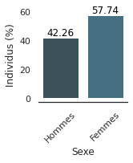 | 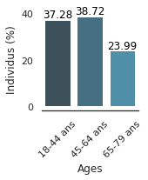
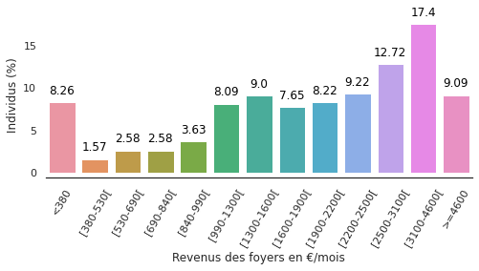
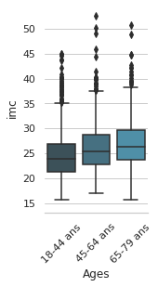 | Digragramme batons de la variable IMC  avec courbe (version lissée)

1.3 Groupe POP3 : moyennes, écart-types et quartiles, etc.

imc pain_cereales fruits_legumes viandes_poissons_oeufs
count 2121.000000 2121.000000 2121.000000 2121.000000
mean 25.768907 114.817111 157.652167 57.376445
std 4.812153 88.125929 116.004836 48.907099
min 15.776830 0.535714 1.010000 0.128143
25% 22.321428 52.540625 74.000000 23.107144
50% 25.050505 96.244995 140.375007 51.785294
75% 28.405504 152.250000 211.428570 73.528908
max 50.117188 644.872680 962.928590 400.714290

produits_laitiers produits_sucres eau alcool
count 2121.000000 2121.000000 2121.000000 2121.000000
mean 177.531658 84.080052 912.271482 184.590626
std 144.294283 63.100138 579.819760 226.407082
min 1.442857 1.428572 6.696428 0.735714
25% 89.285713 41.321426 482.991090 102.973230
50% 149.958043 72.024956 815.714330 133.078422
75% 209.748810 108.571423 1222.499996 175.714280
max 2007.288030 447.674010 3896.473400 6209.856900

1.4 Groupe POP3 : Sexe, Âges, Revenus, IMC, Sédentarité

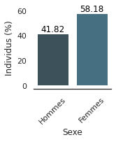 | 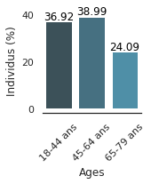
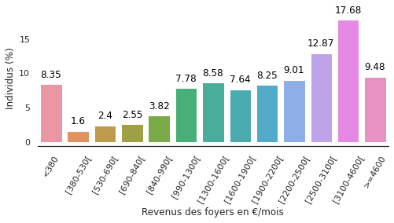
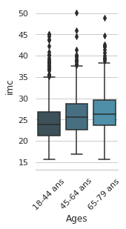 | 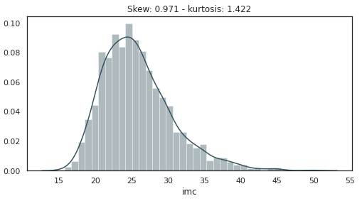

1.5 Analyse univariée - Interprétations

Les deux groupes étudiés (POP2 et POP3) présentent des répartitions d’individus relativement similaires avec une majorité de femmes (16% de plus que d’hommes). Les classes d’âges sont homogènes; la classe d’âge la plus élevé étant la moins nombreuse.

Les distributions de revenus sont asymétriques. Les calculs de coefficients d’asymétrie de Fisher (-0.705 pour POP2 et -0.720 pour POP3) indiquent des queues de distributions à gauche. Les coefficients d'aplatissement (-0.514 pour POP2 et -0.504 pour POP3) signifient des distributions plus aplaties que la Gaussienne. Sont à noter - visuellement - trois pics dans ces diagrammes de revenus, qui semblent définir trois groupes d’individus.

Dans les deux groupes POP2 et POP3, l’indice de masse corporelle - imc - présente une distribution plus concentrée ou pointue que la Gaussienne, avec des coefficients d'aplatissement de Fisher de 1.073 pour POP2 et 0.971 pour POP3. Les coefficients d’asymétrie de Fisher - de 1.949 et 1.422 indiquent des queues de distributions à droite.

2. Analyse bivariée

2.1 Matrice des corrélations - groupe POP2

A l’aide de la fonction corr(method='pearson') des librairies Pandas et Seaborn, nous construisons la matrice des corrélations des variables quantitatives du groupe POP2.

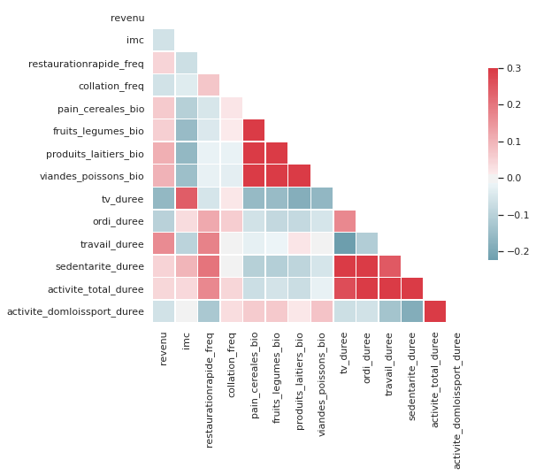

Se distinguent deux groupes de variables corrélées entre elles (coefficients proches de +0.3): Un groupe autour des consommations de produits bio, et un autre relatif à la sédentarité ou activité physique. Nous comprenons par exemple que les variables tv_duree et sedentarite_duree augmentent ensembles.

La liaison entre imc et tv_duree est également notable. Il semblerait aussi que les variables tv_duree et revenu évoluent en sens contraires. Observons par exemple les résultats de corrélations entre les variables imc, revenu, restaurationrapide_freq et les autres :

imc revenu restaurationrapide_freq
revenu -0.058637 1.000000 0.047892
imc 1.000000 -0.058637 -0.065057
restaurationrapide_freq -0.065057 0.047892 1.000000
collation_freq -0.034055 -0.059593 0.072464
pain_cereales_bio -0.101743 0.063102 -0.049156
fruits_legumes_bio -0.152221 0.058012 -0.043387
produits_laitiers_bio -0.160485 0.108378 -0.020814
viandes_poissons_bio -0.143287 0.104765 -0.022519
tv_duree 0.241430 -0.160544 -0.053279
ordi_duree 0.036450 -0.099363 0.118202
travail_duree -0.095322 0.168463 0.180350
sedentarite_duree 0.099624 0.050035 0.205163
activite_total_duree 0.041518 0.043568 0.170937
activite_domloissport_duree 0.005860 -0.060457 -0.123610

- La variable avec laquelle l’imc est le plus corrélée est tv_duree.
- Pour la variable revenu le maximum de corrélation se trouve avec travail_duree.
- restaurationrapide_freq est corrélée positivement avec sedentarite_duree.

A ce stade de notre étude, ces informations nous indiquent simplement qu’une augmentation de la variable tv_duree entraine une élévation de l’imc. Le fait que le revenu augmente avec travail_duree - action prévisible et heureuse - ne nous intéresse pas ici (à ce niveau d’étude).

Cependant la corrélation entre les variables restaurationrapide_freq et sedentarite_duree nous semble intéressante à noter. Pour la caractéristique de la variable restaurationrapide_freq d’une part, et pour sa liaison avec sedentarite_duree.

En décision de cette étape d’analyse bivariée pour POP2, nous décidons de ne retenir - au niveau de l’ACP - que certaines variables représentatives des groupes:
- Nous choisirons fruits_legumes_bio pour les variables de produits bio
- Nous choisirons tv_duree pour les variables de sédentarité

2.2 Matrice des corrélations - groupe POP3

De manière similaire au paragraphe précédent, nous construisons - à l’aide de la fonction corr(method='pearson') des librairies Pandas et Seaborn - la matrice des corrélations des variables quantitatives du groupe POP3.
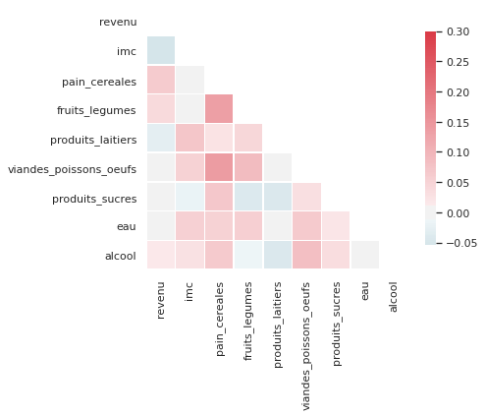

Les corrélations les plus fortes apparaissent entre les couples de variables fruits_legumes / pain_cereales et viandes_poissons_oeufs / pain_cereales. En notant également une corrélation entre les consommations de viandes, poissons, oeufs et fruits et légumes, nous constatons que ces quantités de consommations évoluent dans le même sens.

Les valeurs minimum de coefficients (-0.05) sont également notables. Les variables évoluant en sens contraires le font de manière plus modérée. A remarquer - par exemple - la corrélation négative entre IMC et revenu qui nous fait penser que plus les revenus augmentent, plus les IMC des individus diminuent.

Nous retenons également la corrélation négative entre produits_sucres et fruits_legumes ou produits_laitiers. De même sont à retenir les faibles corrélations des couples de variables eau / revenu et alcool / fruits_legumes.

3. Analyses en composantes principales

Nous cherchons à synthétiser l’information de notre jeu de données en regroupant les variables liées en de nouvelles variables synthétiques. L’ACP va nous permettre d’étudier la variabilité des individus, c’est-à-dire leurs ressemblances et différences ainsi que les liaisons entre variables.

Les données - préalablement traitées pour les cas de valeurs manquantes - sont centrées et réduites grâce à la classe StandardScaler de la librairie scikit-learn. Nous utiliserons ensuite la classe PCA de cette même librairie Python.

Nous projetons nos données sur les axes principaux d’inertie qui sont ordonnés selon l’inertie du nuage projeté. Nous décrivons le pourcentage d’inertie totale associée à chaque axe à l’aide du diagramme « ébouli des valeurs propres » appliqué sur chacun de nos jeux de données. Il consiste en une représentation en pourcentage de variance expliquée, grâce à la fonction explained_variance_ratio_ de la classe PCA de la librairie scikit-learn.

3.1. Choix du nombre d’axes - Groupe POP2

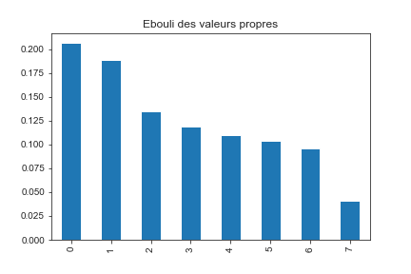  Ebouli des valeurs propres - Groupe POP2 | Valeurs axes  0 0.207024  1 0.189216  2 0.134727  3 0.118493  4 0.110215  5 0.103518  6 0.096067  7 0.040740

 | Proportions de variance associées aux axes en % |  | Information disponible (cumulée)
 | 0  1  2  3  4  5  6  7 | 20.7024  18.9216  13.4727  11.8493  11.0215  10.3518  9.6067  4.074 | 1 comp. => 20.7%  2 comp. => 39.62%  3 comp. => 53.1%  4 comp. => 64.95%  5 comp. => 75.97%  6 comp. => 86.32%  7 comp. => 95.93%  8 comp. => 100.0%

Nous cherchons à savoir ici combien de composantes principales analyser: L’apport des deux premiers axes est le plus important en termes d’explication de la variance, et la “règle du coude” - décrochement dans l’ébouli des valeurs propres - nous entraînerait à les retenir exclusivement, mais ils représentent moins de 40% de l’inertie totale.

Le critère de Kaiser – qui conseille de ne pas considérer les axes dont l’inertie associée est inférieure à 100/p – nous inciterait à retenir strictement les axes supérieurs à 100/8 = 12.5 % c’est-à-dire les 3 premiers, et nous donnerait 53.1 % d’information.

Mais le 4ème axe n’étant pas éloigné du critère, nous décidons alors de retenir ces 4 premiers axes qui représentent 64.95 % de l’inertie totale. Et nous souhaitons également visualiser davantage de variables.

3.2. Cercles des corrélations - Groupe POP2

La projection du nuage des variables sur le premier plan factoriel nous permet l’interprétation des axes et des variables contributrices pour le groupe POP2.

POP2  Parmi les variables les mieux représentées dans ce premier plan factoriel, collation_freq et restaurationrapide sont corrélées à l’axe F1.  Leur notion commune pourrait être :  MALBOUFFE  Les variables fume - relativement bien représentée - est corrélée à l’axe F2 que nous pouvons définir par: FUMEUR | 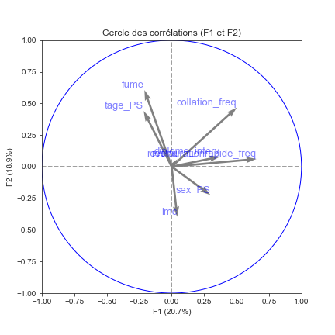
POP2  La variable revenu est bien projetée et fortement corrélée à l’axe F3  Nous retenons ici la notion de : RESSOURCE.  La variable imc est bien projetée et corrélée à l’axe F4 que  nous pouvons identifier par la notion de:  SANTE | 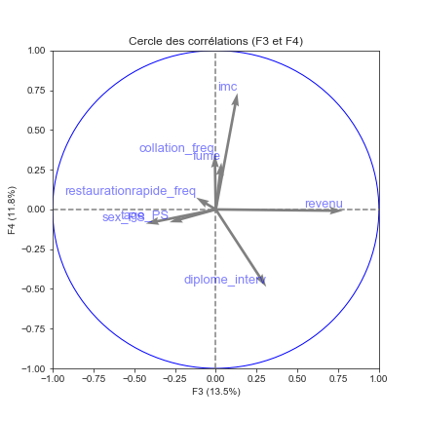
3.3. Représentations des individus sur les plans factoriels - Groupe POP2

Avec ces graphes - colorés en fonction des âges - nous souhaitons analyser les différences et similarités entre individus, ainsi que leurs positions relatives aux axes.
Graphe des individus POP2  F1→ MALBOUFFE  F2→ FUMEUR  Le nombre d’individus adeptes de « malbouffe » diminue vers la droite, bien que l’ensemble reflète une certaine symétrie.  La classe d’âge la plus élevée est positionné négativement sur l’axe F1, donc moins adepte de « malbouffe »  L’axe des fumeurs présente une certaine symétrie pour les classes d’âges.  Variable âge (indicatif)  7 : 18-44 ans  8 : 45-64 ans  9 : 65-79 ans | 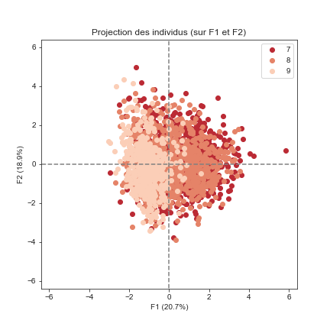  [Les individus sont colorés selon tranches d’âges.]
Graphe des individus POP2  F3 → RESSOURCE  F4 → SANTE  Le nuage de points semble moins compact dans cette projection, avec des individus plus dispersés relativement à l’axe des ressources dans sa partie positive.  Avec une relative symétrie verticale, il semblerait cependant que les individus jeunes, en meilleure santé et avec davantage de resources apparaissent dans la partie basse et droite de la projection.  Variable âge (indicatif)  7 : 18-44 ans  8 : 45-64 ans  9 : 65-79 ans | 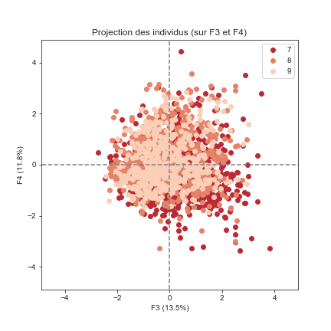

3.4. Choix du nombre d’axes - Groupe POP3

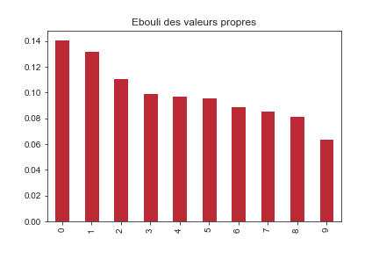  Ebouli des valeurs propres - Groupe POP3 | Valeurs axes  0 0.141317  1 0.132602  2 0.111316  3 0.099481  4 0.09789  5 0.096234  6 0.089255  7 0.085768  8 0.081702  9 0.064435
 | Proportions de variance associées aux axes en % |  | Information disponible (cumulée)
 | 0  1  2  3  4  5  6  7  8  9 | 14.1317  13.2602  11.1316  9.9481  9.789  9.6234  8.9255  8.5768  8.1702  6.4435 | 1 comp. => 14.13%  2 comp. => 27.39%  3 comp. => 38.52%  4 comp. => 48.47%  5 comp. => 58.26%  6 comp. => 67.88%  7 comp. => 76.81%  8 comp. => 85.39%  9 comp. => 93.56%  10 comp. => 100.0%

Pour le groupe POP3, un décrochage s’observe après les 2 premiers axes qui retiennent 27.39 % de l’information. Et le critère de Kaiser est évalué ici à 100/10 = 10 %. Nous retenons alors les 4 premiers axes bien qu’ils donnent moins de 50 % de l’information.

Nous décidons alors d’analyser 4 composantes qui représentent 48.47 % de l’inertie totale.

3.5. Interprétation des axes et des variables contributrices - Groupe POP3

POP3  Les variables tage_PS, agglo_5cl et sex_PS sont corrélées à l’axe F1 que nous pouvons décrire par la notion de :  SOCIO-DEMOGRAPHIE  Les variables diplôme et revenu (ainsi que fume) sont corrélées à F2.  Nous retenons pour cet axe la notion de :  EDUCATION | 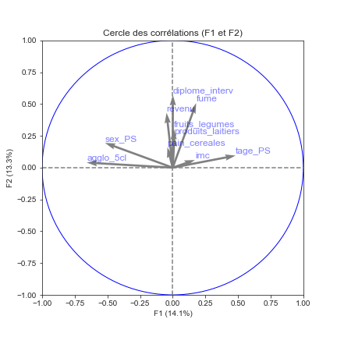
POP3  Les variables produits_laitiers et pain_cereales,  sont corrélés à F3 que nous décrivons par la notion de :  LAIT-CEREALES  La variable fruits_legumes est fortement corrélée à l’axe F4 que nous désignons par la notion:  FRUITS-LEGUMES | 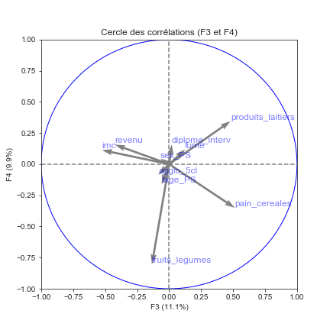
3.6. Représentations des individus sur les plans factoriels - Groupe POP3

Graphe des individus POP3  F1 → SOCIODEMOGRAPHIE  F2 → EDUCATION  Le nuage des individus présente une symétrie circulaire avec un certain étirement vers le haut, selon la notion EDUCATION / axe F2.  Selon la partie positive de cet axe F2, les individus sont plus espacés, donc selon leur « éducation ».  Variable âge (indicatif)  7 : 18-44 ans  8 : 45-64 ans  9 : 65-79 ans | 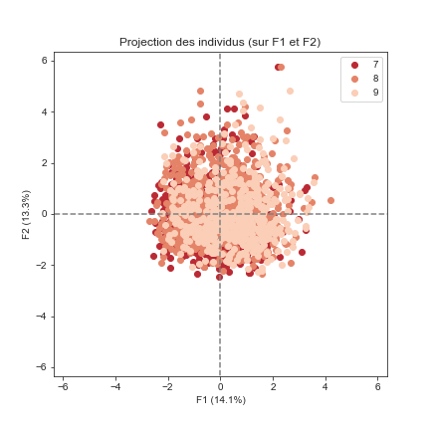
Graphe des individus POP3  F3 → PAIN-CEREALES  F4 → FRUITS-LEGUMES  Les individus sont ici agglomérés de manière très compacte et symétrique autour des notions pain-céréales et fruits-légumes.  Hormis quelques ouliers, cette projection ne révèle que peu d’information autour des axes, qui, rappelons-le présentent de faibles inerties (<12%).  Variable âge (indicatif)  7 : 18-44 ans  8 : 45-64 ans  9 : 65-79 ans | 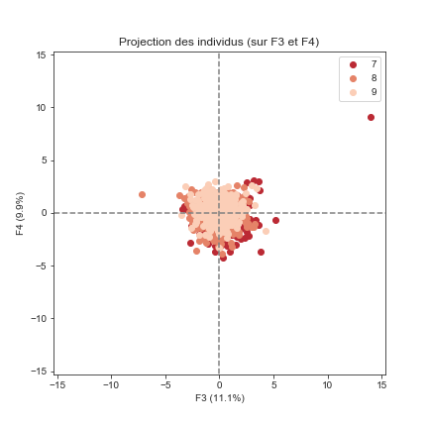

4. Classifications Ascendante Hiérarchique et K-means

Nous souhaitons maintenant étudier de possibles groupes ou clusters parmi nos individus à l’aide de méthodes de classification. La CAH - classification ascendante hiérarchique - nous donnera une idée sur le nombre de clusters à définir. Elle produit une structure - arborescence - permettant la mise en évidence de liens hiérarchiques entre individus ou groupes d’individus. La CAH permet également la détection d’un nombre de classes « naturel » au sein de la population. En effet son algorithme ne requiert pas de nombre de classes au démarrage, contrairement à l’algorithme k-means.

Nous produisons une CAH sur notre jeu de données grâce à la fonction linkage de la librairie scikit-learn - linkage(X_scaled, 'ward') -. En argument de fonction nous spécifions l’emploi de la méthode de Ward qui, à chaque itération - c'est-à-dire à chaque fois que 2 clusters sont regroupés en 1 - cherche à minimiser l'augmentation d'inertie intraclasse due au regroupement des 2 clusters.

Nous consoliderons ensuite nos partitionnements avec l’algorithme k-means qui nous aidera dans l’interprétation des groupes d’individus. La méthode k-means - ou méthode d'agrégation autour des centres mobiles - ne nécessite pas la construction d’un arbre hiérarchique. L'inconvénient étant la perte des liens hiérarchiques entre individus.

4.1. Partitionnement par CAH et k-means - Groupe POP2

Sur le groupe POP2, le dendrogramme issu d’une CAH, nous suggère un partitionnement en 3 groupes. En effet, nous souhaitons récupérer le plus possible de variabilité totale c’est-à-dire conserver un maximum d’information. Un nombre trop faible de classe nous conduirait à des classes peu homogènes. Tandis que construire une partition avec trop de classes risquerait de conduire à des classes qui ne se différencient pas suffisamment.

Notre choix de 3 groupes distincts repose sur la volonté de couper l’arbre hiérarchique dans une partie où les branches sont assez longues. Enfin, notre dernier critère se base sur l’interprétabilité des classes, que nous allons traiter avec l’algorithme k-means.
Le partitionnement avec l’algorithme k-means - classe KMeans de scikit-learn - illustre 3 groupes d’individus clairement homogènes.  Rappelant les notions:  F1→ MALBOUFFE  F2→ FUMEUR  nous suggérons ces groupes:  - Pro-malbouffe (à droite)  - Anti-malbouffe (à gauche)  - Fumeurs (en haut) | 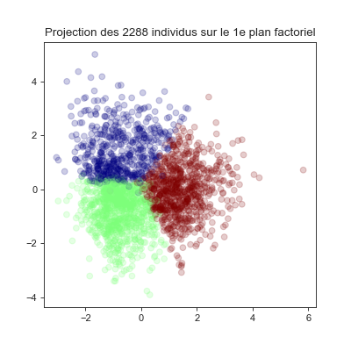

4.2 Partitionnement par CAH et k-means - Groupe POP3

Sur le groupe POP3, le dendrogramme issu d’une CAH présente des branches hautes peu longues et suggère des groupes homogènes plus nombreux que dans le cas de POP2. Dans un soucis de conserver un maximum d’information, obtenir des groupes homogènes et pouvoir les interpréter, nous choisissons de retenir cependant un nombre de 3 clusters et de les observer avec le k-means.

Le partitionnement en 3 classes à l’aide de l’algorithme k-means illustre 3 groupes d’individus clairement homogènes.  Rappelant les notions:  F1 → SOCIODEMOGRAPHIE  F2 → EDUCATION  Nous suggérons ces groupes:  - Ruraux et Plus âgés (à d.)  - Urbains et Moins âgés (à g.)  - Diplômés (en haut) | 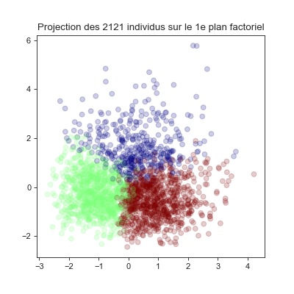

Conclusion

Ce projet nous a permis d’explorer et synthétiser les informations issues de deux groupes d’individus en résumant les variables à 4 notions distinctes:

POP2  F1 → MALBOUFFE  F2 → FUMEUR  F3 → RESSOURCE  F4 → SANTE | POP3  F1 → SOCIODEMOGRAPHIE  F2 → EDUCATION  F3 → LAIT-CEREALES  F4 → FRUITS-LEGUMES

Nous discernons également 3 clusters principaux d’individus parmi nos jeux de données:

POP2  - Pro-malbouffe  - Anti-malbouffe  - Fumeurs | POP3  - Ruraux et Plus âgés  - Urbains et Moins âgés  - Diplômés

Notre point de départ était l’exploration des causes du surpoids et de l’obésité au sein d’une tranche de la population française. L’ACP nous a permis de découvrir différentes facettes de liens entre variables. Aussi, malgré les difficultés rencontrées comme les faibles qualités de représentations de certaines variables, nous remarquons l’importance de notions telles que la « malbouffe », le fait de fumer ou non, ainsi que les caractéristiques socio-démographiques et l’éducation.

Notre choix d’étudier deux groupes distincts fut motivé par les recommandations de l’ANSES, à l’origine de l’enquête. Mais également par la volonté d’explorer les données de deux groupes relativement similaires en parallèle.

Les différentes variables entre les groupes POP2 et POP3 - dues aux questionnaires différents nous ont permis deux approches exploratoires: l’une orientée vers des informations générales - POP3 - et l’autre avec des informations plus détaillées au sujet des fréquences de consommations alimentaires - POP3 -.

Les variables synthétiques sont ainsi différentes entre ces deux groupes, avec des valeurs proches cependant, telles que « l’éducation » et les ressources. Mais nous remarquons l’importance de la « malbouffe » et la notion de sociodémographie dans nos explorations.

Nous retenons – sans surprise – les notions de « malbouffe », revenus et « éducation » comme moteurs d’IMC élevés et en conséquence comme causes possibles de surpoids et d’obésité.

Annexes

- Présentation des donnée par l’ANSES ………………………… 31
- Code Python ……………..…… https://github.com/flabastie/inca3
(Notebooks visibles en ligne sur le dépôt github du projet)
Présentation des données de l’étude INCA3
(Texte produit par l’ANSES avec publication obligatoire)

La 3ème étude Individuelle Nationale des Consommations Alimentaires (INCA3) est une enquête transversale visant à estimer les consommations alimentaires et les comportements en matière d’alimentation des individus vivant en France. L’étude a été menée entre février 2014 et septembre 2015 auprès d’un échantillon représentatif d’individus vivant en France métropolitaine (hors Corse). Au total, 5 855 individus, répartis en 2 698 enfants de la naissance à 17 ans et 3 157 adultes âgés de 18 à 79 ans ont participé à l’étude.

Les individus ont été sélectionnés selon un plan de sondage aléatoire à trois degrés (unités géographiques, logements puis individus), à partir du recensement annuel de la population de 2011, en respectant une stratification géographique (région, taille d’agglomération) afin d’assurer la représentativité sur l’ensemble du territoire. Deux échantillons indépendants ont été constitués : un échantillon « Enfants » (0-17 ans) et un échantillon « Adultes » (18-79 ans).

Les données recueillies dans l’étude portent sur diverses thématiques en lien avec l’évaluation des risques nutritionnels ou sanitaires liés à l’alimentation : consommations d’aliments, de boissons et de compléments alimentaires, habitudes alimentaires (occasions et lieux de consommation, autoconsommation, mode de production des aliments, etc.), pratiques potentiellement à risque au niveau sanitaire (préparation, conservation, consommation de denrées animales crues, etc.), connaissances et comportements en matière d’alimentation. Des données sur les pratiques d’activité physique et de niveau de sédentarité ainsi que sur les caractéristiques socio-démographiques, anthropométriques et de niveau de vie ont également été recueillies.

Afin d’assurer la représentativité nationale des résultats présentés, les individus/ménages participants ont fait l’objet d’un redressement.
Pour les analyses au niveau individuel :
Ce redressement a été réalisé séparément chez les enfants et chez les adultes en tenant compte de variables géographiques et socio-économiques.
Pour les analyses au niveau ménage :
Ce redressement a été réalisé chez l’ensemble des ménages en tenant compte de variables géographiques et socio-économiques.
A chaque individu/ménages est donc associée une pondération prise systématiquement en compte pour les analyses.

Utilisation des données de consommation :

Les consommations alimentaires des individus ont été recueillies sur 3 jours non consécutifs (2 jours de semaine et 1 jour de week-end) répartis sur environ 3 semaines, par la méthode des rappels de 24 heures pour les individus âgés de 15 à 79 ans et par la méthode des enregistrements de 24h (via un carnet alimentaire) pour les individus âgés de 0 à 14 ans. Pour les 3 jours sélectionnés, les individus devaient décrire leurs consommations alimentaires en identifiant tous les aliments et boissons consommés dans la journée et la nuit précédentes. Ils devaient les décrire de façon aussi détaillée que possible et les quantifier à l’aide notamment d’un cahier de photographies de portions alimentaires et de mesures ménagères. Quel que soit l’âge, les interviews étaient conduites par téléphone, à l’aide du logiciel standardisé GloboDiet, par des enquêteurs professionnels spécifiquement formés aux méthodes mises en œuvre et à l’utilisation du logiciel. Parmi les 5 855 individus inclus dans l’étude, 4 114 (2 121 adultes et 1 993 enfants) ont validé le volet consommation en répondant à au moins 2 interviews alimentaires.

https://www.data.gouv.fr/fr/datasets/donnees-de-consommations-et-habitudes-alimentaires-de-letude-inca-3/ Anses. (2017). Rapport de l'Anses relatif à la troisième étude individuelle nationale des consommations alimentaires (Etude INCA3). Actualisation de la base de données des consommations alimentaires et de l’estimation des apports nutritionnels des individus vivant en France. (saisine 2014-SA-0234). Maisons-Alfort : Anses, 535 p. https://www.anses.fr/fr/system/files/NUT2014SA0234Ra.pdf
https://www.who.int/fr/news-room/fact-sheets/detail/obesity-and-overweight
https://www.universalis.fr/encyclopedie/obesite/1-qu-est-ce-que-l-obesite/
https://www.data.gouv.fr/fr/datasets/donnees-de-consommations-et-habitudes-alimentaires-de-letude-inca-3/
https://fr.wikipedia.org/wiki/Pyramide_alimentaire

